附件：学生信息补录平台操作指南

学生信息补录平台开放时间：
2019年2月23日上午9：00——3月1日下午16：00
学生可以填报父母双方信息，也可以只填报一方信息，在职的学生不用填报。
1.登录教务管理系统(网址HTTP://219.140.173.211/)
2.学生端进入我的→信息核准及补录
学生通过页面新增、删除调整填写父母或监护人信息，请按字段要求填写，保存。请注意：补录信息最多填写两条，多填不报。
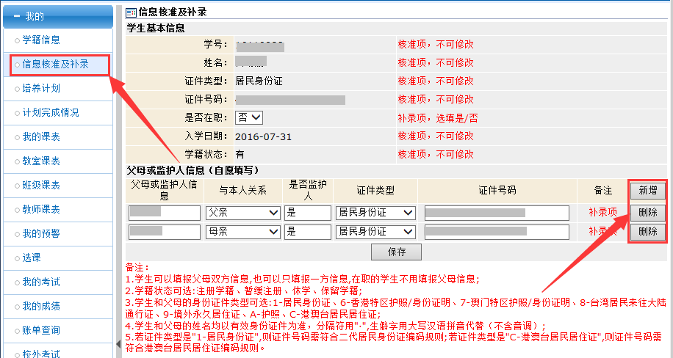
3.平台提示保存成功，信息补录完成。
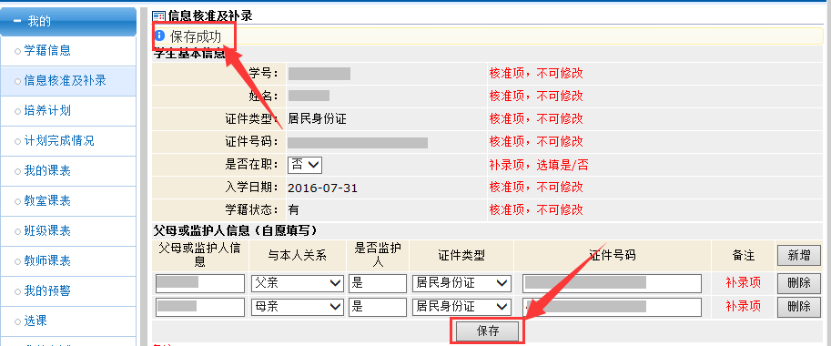
注意：平台开放期间，学生可随时查询填写信息，如填写错误，可在补录平台关闭前修改、保存。

